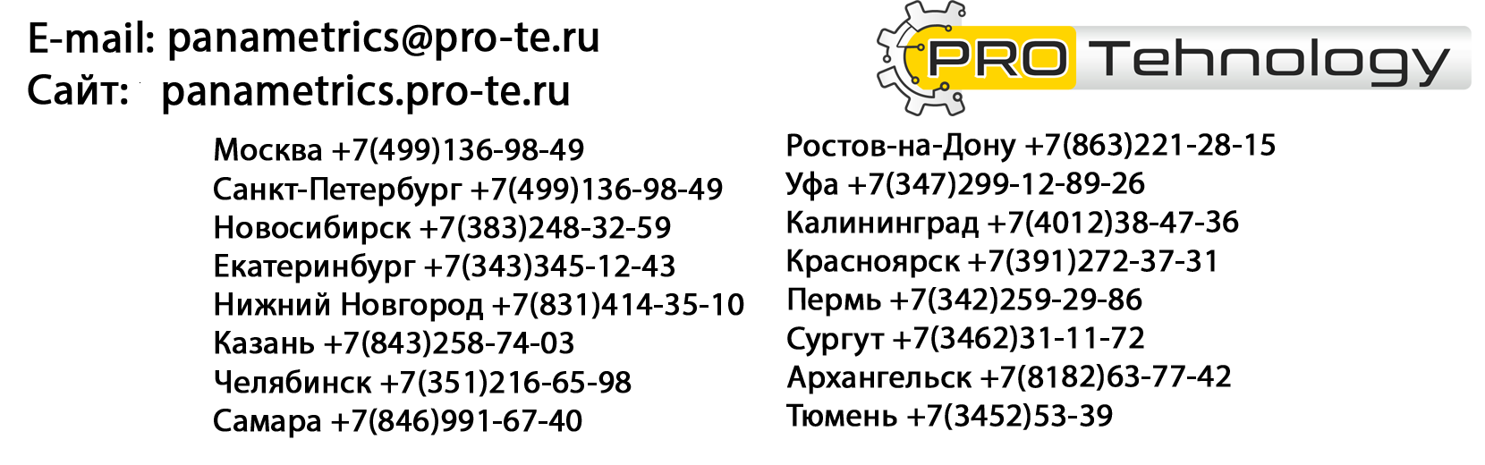
Опросный лист по измерителю влажности

Предприятие:________________________________________________________________________________
Адрес:______________________________________________________________________________________
Контактное лицо:_____________________________________________________________________________
Телефон/факс:_______________________________________________________________________________
1. Наименование точки измерения______________________________________________________________
2. Место измерения: □ емкость □ трубопровод □ конвейер □ другое _____________________________
3. Диапазон измерений:
Мин. значение________ среднее_______ макс. значение______
4. Требуемая погрешность измерения _______________________%
5. Температура измеряемой среды:
Мин. значение________ среднее_______ макс. значение______
6. Давление измеряемой среды:
Мин. значение________ среднее_______ макс. значение______
7. Характеристики измеряемой среды:
- материал_________________________________________________________________________________
- гранулометрический состав:________________________________________________________________
- увлажнение материала: □ Равномерное □ Неравномерное
- абразивность материала: □ Низкая □ Средняя □ Высокая
- склонность к образованию на датчике осадка, пленки и т.п. □ Да □ Нет
Примечание: ________________________________________________________________________________
8. Рабочая температура модуля обработки_____________________
9. Расстояние между местом установки датчика и модулем обработки измерителя влажности_______ м
10. Необходимость защищенного исполнения датчика:
□ стандартное исполнение
□ взрывозащищенное исполнение (классификация зоны и характер опасности)_______________________
11. Характеристики привязки к объекту:
- материал стенки емкости/трубопровода_________________________________________________________
- место крепления датчика на объект: □ сверху с помощью кронштейна, □ через боковую стенку,
□ на трубопровод, □ другое__________________________________________________________________
- геометрические размеры, характеризующие место установки датчика (диаметр трубопровода, размеры емкости, толщина стенки и т.д.)___________________________________________________________________
12. Предыдущий опыт эксплуатации систем измерения в данной точке (использовавшиеся
ранее датчики, возникшие сложности):
_____________________________________________________________________________________________
_____________________________________________________________________________________________
_____________________________________________________________________________________________
13. Питающее напряжение модуля обработки: □ 110 VAC □ 230 VAC, □ 24 VDC

Пожалуйста, представьте рисунок и/или чертеж места инсталляции измерителя влажности на Вашем объекте.

